觉得自己了解少，自己就要去了解更深层次的东西，比如路径规划算法，自己做的项目比较多，则可以深入了解一下，以后也可以去了解一下，以后也可以试着去找相关的工作

比如要做定位工程师，自己也可以去了解一下相关的算法

路径规划和多传感器融合定位

路径规划方面的

现在自己的项目搞路径规划的居多，后面可以看看搞个SLAM项目试试

重庆：

重庆长安汽车软件科技有限公司

<https://www.nowcoder.com/discuss/545807?type=all&order=time&pos=&page=1&channel=-1&source_id=search_all_nctrack>

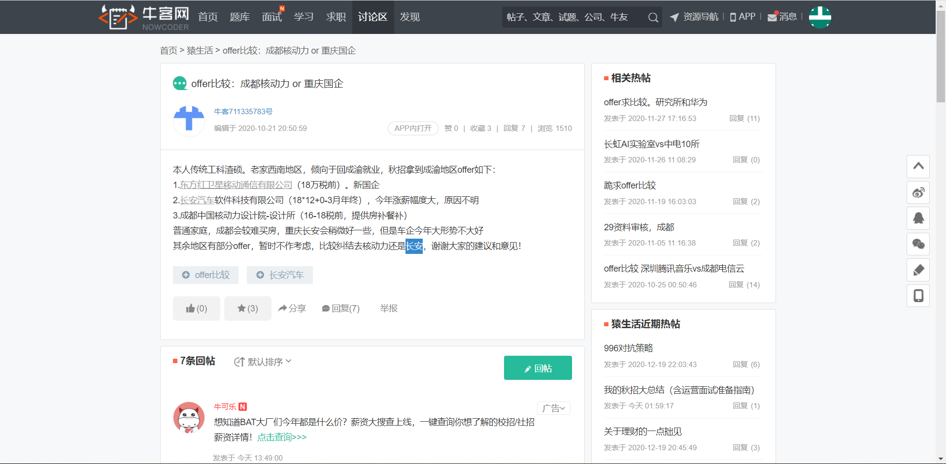

2021届普遍说涨薪幅度大，定薪18k\*15,27w，住房公积金交10%，效益好补交4%，965挺爽

擎郎智能机器人公司（实习）

<https://www.keenonrobot.com/About.html#point4>

上海映驰科技

上海仙途智能科技有限公司：路径规划算法实习生

<https://www.zhipin.com/job_detail/2c57145908f6e6bb33142du1EVI~.html?ka=search_list_jname_8_blank&lid=avV9Rdzh2nl.search.8>

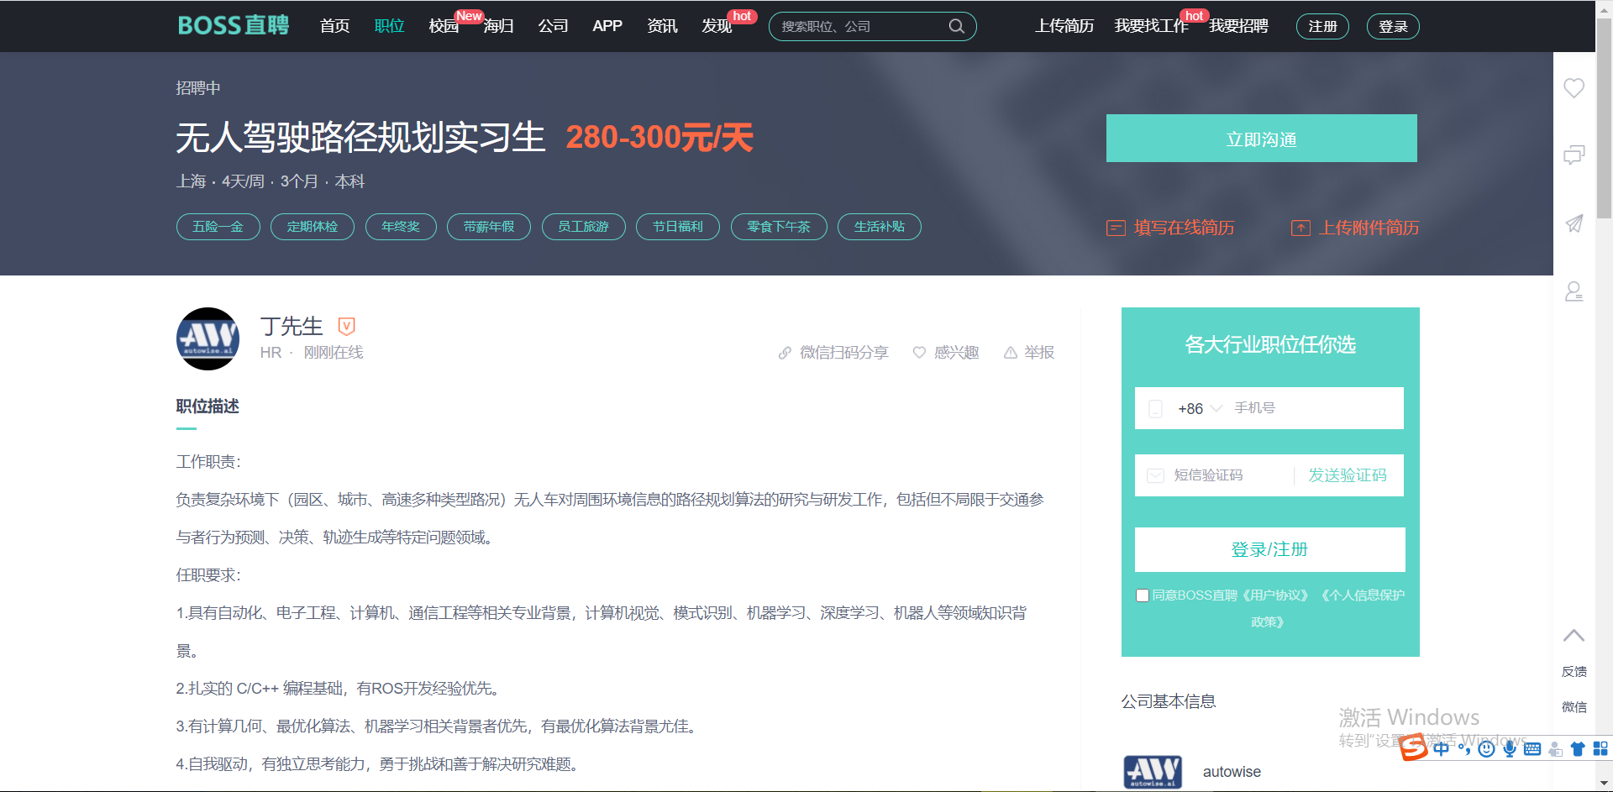

酷哇机器人（COWAROBOT）是国内无人驾驶领域的新锐企业，专注于低速动态场景下无人驾驶技术

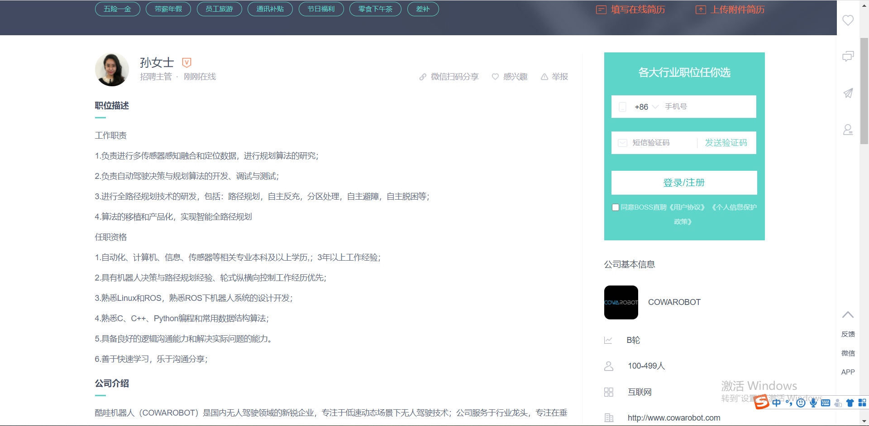

SLAM定位算法工程师

熟悉定位导航基础理论和算法